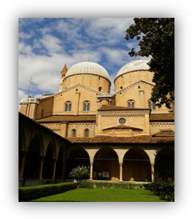
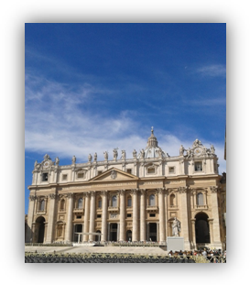
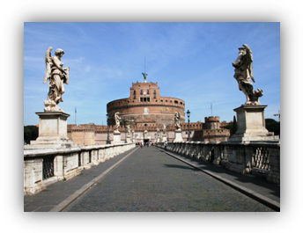
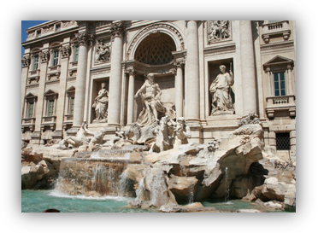
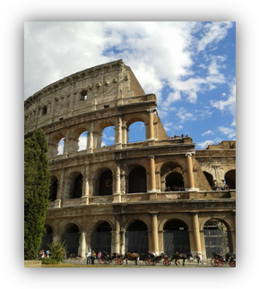
Termin: 1 -10.07.2018 CENA: 700 zł + 280 euro

CENA NIE OBEJMUJE:
- dopłata do pokoju jednoosobowego - 140 euro/os.,
- napoje do obiadokolacji inne niż woda,
- taca pielgrzymów zbierana na Mszach św.,
- prywatne wydatki,
WAŻNE:
- cena 700 zł + 280 euro obliczona przy grupie min. 48 osób,
- cena 800 zł + 280 euro obliczona przy grupie min 43 osób,
- przy grupie poniżej 42 osób cena ulegnie ponownej kalkulacji,
- cena skalkulowana przy kursie Euro do 4,2 zł/euro. Jeśli kurs przekroczy 1Euro = 4,3 zł, cena ulegnie zmianie.
CENA OBEJMUJE:
- przejazd autokarem (toaleta, barek, video, klimatyzacja),
- 6 noclegów w hotelach 3 * oraz domach pielgrzyma
- ubezpieczenie KL i NNW w tym KL od chorób przewlekłych – pakiet rozszerzony,
- wyżywienie: 6 obiadokolacji i 7 śniadań (w tym jedno w postaci suchego prowiantu), zgodnie z programem,
- opiekę pilota,
- śpiewnik pielgrzyma.
- System nagłaśniający Tour Guide
- Składka na Turystyczny Fundusz Gwarancyjny

DODATKOWE OPŁATY
- 65 euro, płatne u pilota w dniu wyjazdu – przewodnicy miejscowi w WENECJI, Loreto, San Giovani Rotondo, Monte San Angelo, Rzymie, Asyżu, rejs z Wenecji opłaty drogowe i wjazdowe do miast, parkingi i inne. opłaty związane z realizacją programu. Opłata obligatoryjna.

WYDZIAŁ NAUKI KATOLICKIEJ ARCHDIECEZJI PRZEMYSKIEJ TEL: 16 676 88 11
KS. WALDEMAR JANIGA 883 325 899
Zaliczka po zapisaniu się na listę w wysokości 650 zł na niżej podane konto.
Dowód tożsamości musi być ważny jeszcze minimum 3 miesięcy od daty planowanego powrotu (min. do 10.10.2018)
Wpłaty w PLN: Bank PKO BP SA: 87 1020 4391 0000 6402 0108 7113
Wpłaty w EURO do 03.06.2018r: Bank PKO BP SA: 37 1020 4391 0000 6602 0108 7139, SWIFT (BIC): BPKOPLPW – lub na spotkaniu organizacyjnym
- DZIEŃ ndz 01.07.2018 WYJAZD
Zbiórka uczestników wyjazdu w Łańcucie w kościele Michała Archanioła. O godzinie6.00 – msza święta. O godzinie 7.00 wyjazd w kierunku Krakowa i dalej przez Czechy, Austrię.
- DZIEŃ pn 02.07.2018 WENECJA, PADWA
Dojazd do Wenecji w godzinach wczesno porannych. Poranna toaleta i śniadanie we własnym zakresie. Rejs tramwajem wodnym. Spacer po Wenecji - Most Westchnień, Plac św. Marka, Bazylika św. Marka, Plac Dożów. Msza Święta. Przejazd do Padwy. Msza święta w Bazylice Św. Antoniego. Dalsza podróż w kierunku Gatte De Mare na wybrzeżu Morza Adriatyckiego, zakwaterowanie w hotelu. Obiadokolacja i nocleg.
- DZIEŃ wt 03.07.2018 LORETO, LANCIANO
Wczesne śniadanie. O godzinie 7:30 wyjazd do Loreto. Zwiedzanie Bazyliki oraz cmentarza polskiego, Msza Święta. Następnie przejazd do Lanciano – miejscu cudu eucharystycznego. W godzinach wieczornych przyjazd do San Giovanni Rotundo. Zakwaterowanie w hotelu, obiadokolacja i nocleg.
- DZIEŃ śr 04.07.2018 SAN GIOVANI ROTONDO, MONTE SAN ANGELO,
Śniadanie. Zwiedzanie miasta w którym żył, pracował i umarł stygmatyk św. Ojciec Pio. Modlitwa przy wystawionym ciele świętego. Przejazd do Sanktuarium Świętego Michała Archanioła na MONTE SANT'ANGELO. To jedno z najstarszych i najbardziej znanych sanktuariów chrześcijańskich. Jego początki sięgają V wieku. Pielgrzymowali tu m.in.: św. Franciszek z Asyżu, św. Brygida Szwedzka, św. Alfons Liguori. Również św. Ojciec Pio nawiedził niegdyś to miejsce. Powrót do hotelu na obiadokolację i nocleg.
- DZIEŃ czw 05.07.2018 BARI, PLAŻOWNANIE
Śniadanie. Przejazd do BARI - stolicy regionu Apulia, zwiedzanie: bazylika San Nicola z grobem Bony Sforzy, katedra San Sabino, spacer po starym mieście. Plażowanie. Powrót do hotelu na obiadokolację i nocleg
- DZIEŃ pt 06.07.2018 SANKTUARIUM MATKI BOŻE W POMPEJACH, MONTE CASINO
Wczesne śniadanie. Wykwaterowanie, Pompeje - Sanktuarium Matki Bożej, wyjazd na Monte Cassino - zwiedzanie Klasztoru i Cmentarza Żołnierzy Polskich – Masz święta. Przejazd na miejsce noclegu pod Rzymem. Obiadokolacja.
- DZIEŃ sb 07.07.2018 RZYM
Śniadanie. Przejazd do Rzymu. Spotkanie z przewodnikiem i całodzienne zwiedzanie Rzymu. Przejazd wzdłuż Forum Romanum pod Koloseum. Następnie spacer: PiazzaNavona, Panteon, Schody Hiszpańskie, Fontanna Di Trevi – czas wolny. Przejazd do Bazyliki Św. Pawła za murami. Powrót na nocleg. Obiadokolacja i nocleg.
- DZIEŃ ndz 08.07.2018 WATYKAN
Wczesne śniadanie. Przejazd do Watykanu. Zwiedzanie Bazyliki Św. Piotra z grobem św. Piotra i grobem św. Jana Pawła II. Udział w modlitwie Anioł Pański. Czas wolny na zakup pamiątek. Następnie przejazd do Bazyliki Św. Jana na Lateranie wraz ze św. Schodami a następnie Bazyliki Matki Bożej Śnieżnej. Powrót na obiadokolację i nocleg.
- DZIEŃ pn 09.07.2018 CASIA, ASYŻ
Śniadaniu. Wykwaterowanie i przejazd do Casci – miasta św. Rity. Następnie dalsza podróż w kierunku Asyżu. Zwiedzanie min. Bazylika Św. Franciszka, Kościół Św. Klary, Bazylia Matki Boskiej Anielskiej. Czas wolny. O godzinie 18.00 wyjazd w kierunku Polski.
- DZIEŃ wt 10.07.2018 POWRÓT
Śniadanie w postaci prowiantu. Dalszy przejazd w kierunku Polski. Przyjazd do Łańcuta w godzinach wieczornych. Zakończenie pielgrzymki.

